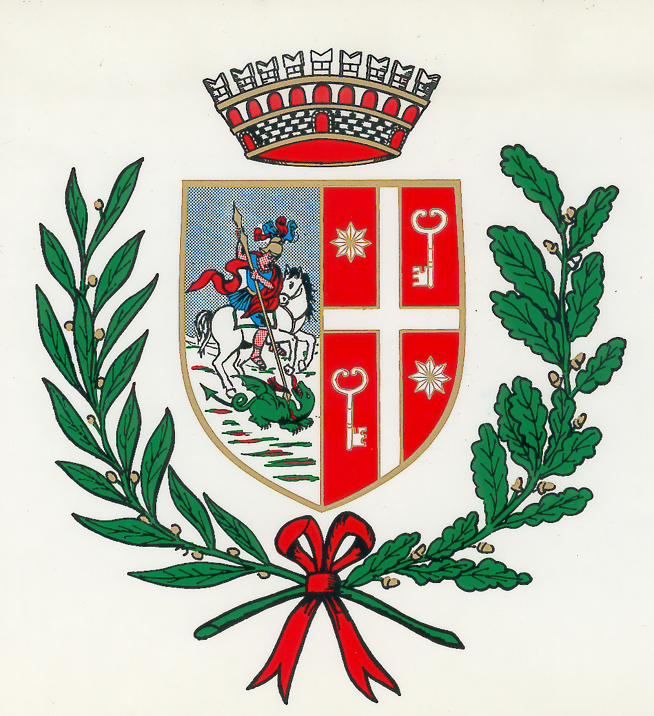 COMUNE DI VARZO



Concerto
Trio di Clarinetti e Arpa
“SETTE NOTE”
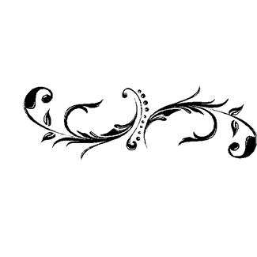
Sabato 15 settembre – ore 21:00
Chiesa di San Giorgio – Varzo

